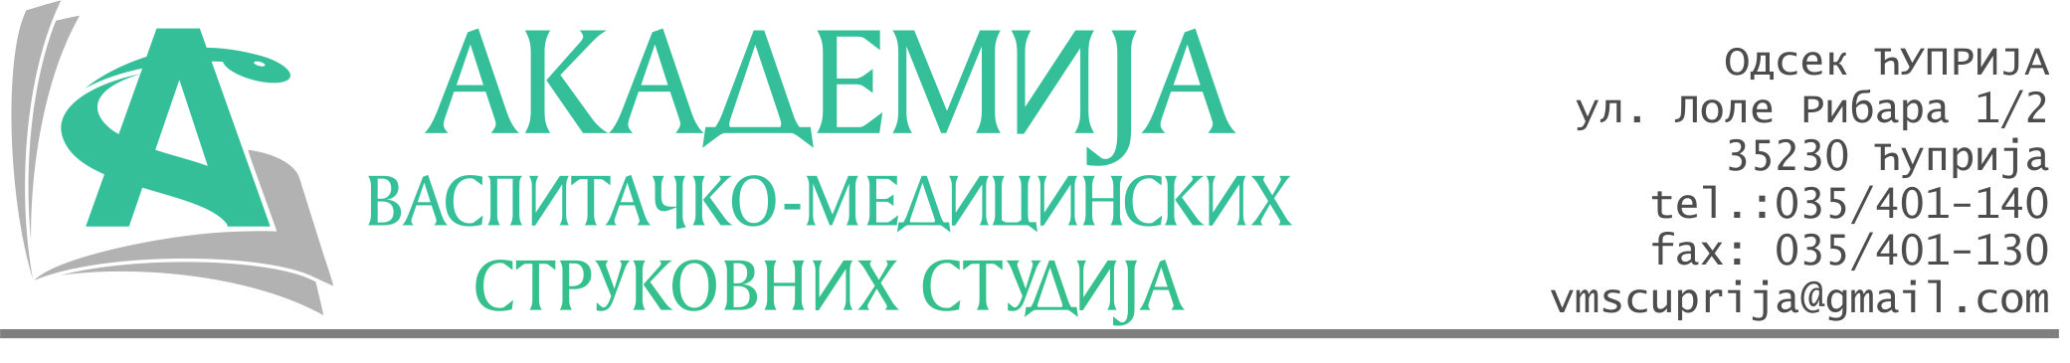
РЕПУБЛИКА СРБИЈА
Академија васпитачко-медицинских струковних студија
Крушевац
Број: 01-147/2024-26
Датум: 26.03.2024. год.

На основу члана 27. Закона о јавним набавкама („Службени гласник РС“, број 91/2019), члана 76. Правилника о ближем уређивању поступка јавних набавки, набавки на које се закон не примењује и набавки друштвених и других посебних услуга и Одлуке о спровођењу поступка набавке дел.бр.01-146/2024-26 од 26.03.2024.године, Академија васпитачко-медицинских струковних студија (даље: Наручилац) упућује:

Позив за подношење понуда за набавку на коју се Закон не примењује
бр.26-2.1.17/24: Потрошни материјал – Водоводни материјал

Подаци о наручиоцу:
Академија васпитачко-медицинских струковних студија.
Адреса: Балканска 18, 37000 Крушевац.
ПИБ: 111540278.
МБ: 17922076.
Шифра делатности: 8542 -високо образовање.
Особа за контакт: Никола Миљковић, руководилац послова набавки.
е-mail: nikola.miljkovic.vms@gmail.com
Предмет набавке: Водоводни материјал.

Рок за подношење понуда | 05.04.2024. године до 12:00 часова
Начин достављања понуда | На e-mail: nikola.miljkovic.vms@gmail.com или адресу Наручиоца
Обавезни елементи понуде | Према обрасцу понуде
Критеријум за избор најповољније понуде | Најниже понуђена цена

Наручилац ће одлуку о избору најповољније понуде донети у року од 3 дана од истека рока за достављање понуда.
Наручилац задржава право да:
- изабере једног од понуђача у зависности од повољности понуде,
- одустане од вршења избора ако установи да ниједна понуда не одговара захтевима Наручиоца.

Руководилац послова јавних набавки
Никола Миљковић, дипл.правник

________________________

ОБРАЗАЦ ПОНУДЕ ЗА НАБАВКУ
бр.26-2.1.17/24: Потрошни материјал – Водоводни материјал
Назив понуђача
Адреса
Матични број
ПИБ
Број рачуна
Одговорно лице

СПЕЦИФИКАЦИЈА
Р.бр. | Артикал | Јединица мере | Јединична цена без ПДВ-а | Јединична цена са ПДВ-ом
1. | водокотлић | комад
2. | пловак за водокотлић | комад
3. | ЕК вентил | комад
4. | потезаљка | комад
5. | одисач за водокотлић | комад
6. | црево за водокотлић | комад
7. | црево за лавабо | комад
8. | црево за бојлер | комад
9. | даска за ВЦ шољу | комад
10. | ВЦ шоља | комад
11. | црево за ВЦ шољу | комад
12. | гумице за ВЦ шољу | комад
13. | славина за лавабо | комад
14. | туш батерија | комад
15. | славина за судоперу | комад
16. | славина спољна | комад
17. | гарнитура гумица | комад
18. | ПВЦ црево ¾ | метар
19. | ПВЦ црево ½ | комад
20. | муф ½ | комад
21. | кривина ½ | комад
22. | полуспојка | комад
23. | полуспојка 5/4 | комад
24. | тештик ½ | комад
25. | тештик ¾ | комад
26. | дупли нипли ½ | комад
27. | дупли нипли ¾ | комад
28. | вентил за воду (кугличасти) ½ | комад
29. | вентил за воду (кугличасти3/4 | комад
30. | црево за поливање ¾ | метар
31. | аутоматска пластична спојка | комад
32. | кучина | килограм
33. | силиконски кит | комад

Укупна цена без ПДВ-а: ________________ динара.

Укупна цена са ПДВ-ом: _______________ динара.

У__________________ Потпис овлашћеног лица
М.П.
Дана ______________2024.год

